УТВЕРЖДАЮ

Главный врач ________________________________
(наименование структурного подразделения)
_____________________ ______________________________
(подпись) ( ФИО )
«__» __________201____года

ПЛАН ПРОВЕДЕНИЯ ЗАНЯТИЯ
с работниками санатория профилактория.
^{(подразделения, организации)}

Тема 6: «Действия работников университета при угрозе террористического акта на территории университета и в случае его совершения».

УЧЕБНЫЕ ЦЕЛИ:
- Ознакомить обучаемых с признаками, указывающими на возможность наличия взрывного устройства, и порядком действий при обнаружении предметов, похожих на взрывное устройство.
- Выработать алгоритм действия при получении по телефону сообщения об угрозе террористического характера и изучить правила обращения с анонимными материалами, содержащими угрозы террористического характера.
- Ознакомить с порядком действия при захвате в заложники и при освобождении, правилами и порядком действий работников университета при угрозе или совершении террористического акта на территории университета.

МЕТОД ПРОВЕДЕНИЯ: Практическое занятие.
МЕСТО ПРОВЕДЕНИЯ: учебный класс.
ВРЕМЯ ПРОВЕДЕНИЯ: 3 часа.
УЧЕБНЫЕ ВОПРОСЫ И РАСЧЕТ ВРЕМЕНИ:

Вводная часть: 3 мин.

Основная часть: 130 мин.
Вопрос № 1: «Признаки, указывающие на возможность наличия взрывного устройства, и действия при обнаружении предметов, похожих на взрывное устройство». 25 мин.
Вопрос № 2: «Действия при получении по телефону сообщения об угрозе террористического характера». 25 мин.
Вопрос № 3: «Правила обращения с анонимными материалами, содержащими угрозы террористического характера». 25 мин.
Вопрос № 4: «Действия при захвате в заложники и при освобождении». 25 мин.

Вопрос № 5: «Правила и порядок действий работников университета при угрозе или совершении террористического акта на территории университета». 30 мин.
Заключительная часть: 2 мин.

ЛИТЕРАТУРА:

1. Федеральный закон "О защите населения и территорий от ЧС природного и техногенного характера" от 21.12.94г. №68-ФЗ,в ред.122-ФЗ 04г
2. Федеральный закон от 6 марта 2006 г. № 35-ФЗ «О противодействии терроризму».
3. Закон Российской Федерации от 25 июля 2002 года № 114-фз «О противодействии экстремистской деятельности».
4. Закон российской федерации от 7 августа 2001 года № 115-фз «О противодействии легализации (отмыванию) доходов, полученных преступным путем, и финансированию терроризма».
5. Постановление Правительства Российской Федерации от 12 января 2007 г. N 6 «Об утверждении правил осуществления социальной реабилитации лиц, пострадавших в результате террористического акта, а также лиц, участвующих в борьбе с терроризмом».
6. Постановление государственной думы Томской области от 27 марта 2003 г. N 567 «О концепции обеспечения общественной безопасности на территории Томской области».
7.Учебник спасателя. Шойгу С.К., Кудинов С.М. и др., МЧС России, 1997г.
8. Действия населения по предупреждению террористических актов. -М.: Военные знания.

УЧЕБНО-МЕТОДИЧЕСКОЕ ОБЕСПЕЧЕНИЕ:
1.Видеослайды по теме.
2.Справочный материал.

ОРГАНИЗАЦИОННО-МЕТОДИЧЕСКИЕ УКАЗАНИЯ:

1.При изучении вопросов темы необходимо подчеркнуть, чтобы люди проявляли бдительность и не оставляли без внимания ни одну мелочь. Привести примеры.
2.Правила и порядок действий работников университета при угрозе или совершении террористического акта на территории университета довести в виде инструкции каждому обучаемому.

Вводная часть:
Руководитель занятия доводит тему и цель занятия, проверяет наличие и готовность обучаемых к занятию. Делает записи в журнал учета занятий.
Введение.
История терроризма уходит в глубину веков. Понятие “террор”, по мнению историков и специалистов, возникло во времена Французской буржуазной революции.
Широкое распространение террор получил с начала XIX в. В Европе стали возникать террористические организации, в основном революционно-политического, уголовного или националистического характера. Ряд террористических организаций того времени носил романтическую революционную окраску (народничество в России). Их идейные руководители считали, что через террор можно прийти к социальной справедливости и всеобщему благополучию. Следует отметить, что в XIX в. терроризм не носил массового характера и не имел той высокой степени риска для общества, как сегодня.
В наши дни наибольшую угрозу для мирового сообщества представляет международный терроризм. По данным статистики, число жертв международного терроризма с 1968 по 1995 г. составило около 9000 человек, а с 1996 по 2000 г. — уже около 5000. А с 2000 по 2005 год количество жертв террора возросло в 1,5 раза. Практически все вооруженные конфликты, возникшие в последние годы в Азии, Африке, на Ближнем Востоке, на территории СНГ, сопровождались усилением диверсионно-террористической деятельности. Терроризм стал одной из актуальнейших проблем безопасности, с которыми человечество вошло в XXI столетие.
Террор и экстремизм все больше угрожают безопасности населения многих государств, оказывают сильное психологическое воздействие на большие массы людей, уносят жизни все большего числа ни в чем не повинных мирных граждан.
Особенно опасно то, что деятельность ряда террористических организаций все чаще направляется на решение не локальных и краткосрочных задач, а преследует более серьезные цели — захват или передел власти, аннексию территорий суверенных государств с вытеснением проживающего там населения, насильственное изменение конституционного строя и государственного устройства в тех или иных странах, навязывание народам собственных представлений о формах общественного и политического устройства общества, собственной морали и правил общежития.
В последние годы возрастает многообразие террористической деятельности, которая все больше увязывается с межнациональными и религиозными конфликтами, сепаратистскими и так называемыми освободительными движениями. Террористы активно включаются в сотрудничество с различными подпольными синдикатами, действующими в наркоторговле, нелегальном оружейном бизнесе, пиратстве на мировых торговых путях, торговле людьми и в других сферах. Происходит эскалация терроризма, расширяется его география, усложняется характер, возрастают численность и изощренность террористических актов, разнообразятся их формы, объекты и цели. Сегодня терроризм — это уже не только и не столько боевики-одиночки или замкнутые группы, угонщики самолетов и убийцы-камикадзе.
терроризм - идеология насилия и практика воздействия на принятие решения органами государственной власти, органами местного самоуправления или международными организациями, связанные с устрашением населения и (или) иными формами противоправных насильственных действий;

террористический акт - совершение взрыва, поджога или иных действий, связанных с устрашением населения и создающих опасность гибели человека, причинения значительного имущественного ущерба либо наступления экологической катастрофы или иных особо тяжких последствий, в целях противоправного воздействия на принятие решения органами государственной власти, органами местного самоуправления или международными организациями, а также угроза совершения указанных действий в тех же целях;

Современный терроризм — это мощные структуры с современным вооружением и оснащением, мощными финансово-экономическими возможностями. Он превратился в весьма прибыльный бизнес глобального масштаба с развитым “рынком труда” и приложения капиталов, со своими правилами и моралью, несовместимыми с общечеловеческими и демократическими принципами и ценностями.
Правовую основу противодействия терроризму составляют:
1.Конституция Российской Федерации, 1993г.
2.Федеральный конституционный закон от 30 мая 2001г. №3-ФКЗ «О чрезвычайном положении» (с изменениями на 30 июня 2003 года).
3.Федеральный закон от 10.03.2006г.№35«О противодействии терроризму».

4.Федеральный закон “О ведомственной охране” от 14 апреля 1999 г. № 77-ФЗ.

5.Уголовный кодекс РФ от 13 июня 1996 г. № 63-ФЗ.
6.Постановление Правительства Российской Федерации “О мерах по противодействию терроризму” от 15 сентября 1999 г. № 1040.
7.Постановление Правительства Российской Федерации “О Федеральной антитеррористической комиссии” от 6 ноября 1998 г. N 1302.
8.Постановление Правительства РФ от 16 июня 2000 г. №2455 утверждает новый состав Федеральной антитеррористической комиссии, Положение о Федеральной антитеррористической комиссии.
9.Постановление Правительства Российской Федерации “О порядке осуществления социальной реабилитации лиц, пострадавших в результате террористической акции” от 6 февраля 2001 г. № 90.
10.Закон РФ от 5 марта 1992 года № 2446-1 «О безопасности».

Основная часть:

Вопрос № 1: «Признаки, указывающие на возможность наличия взрывного устройства, и действия при обнаружении предметов, похожих на взрывное устройство».
Арсенал взрывных устройств весьма разнообразен. Он включает в себя многочисленные самодельные взрывные устройства, ручные гранаты, мины, снаряды, автомобили, начиненные взрывчаткой. Достаточно часто они применяют и такой прием минирования, как установка мин-ловушек различного действия (натяжного, нажимного, обрывного, разгрузочного и электрического). Эти мины обычно замаскировывают под безопасные предметы, способные привлечь внимание человека (кукла, авторучка, портсигар, музыкальный инструмент, плавающий в водоеме плотик или ящик и др.).
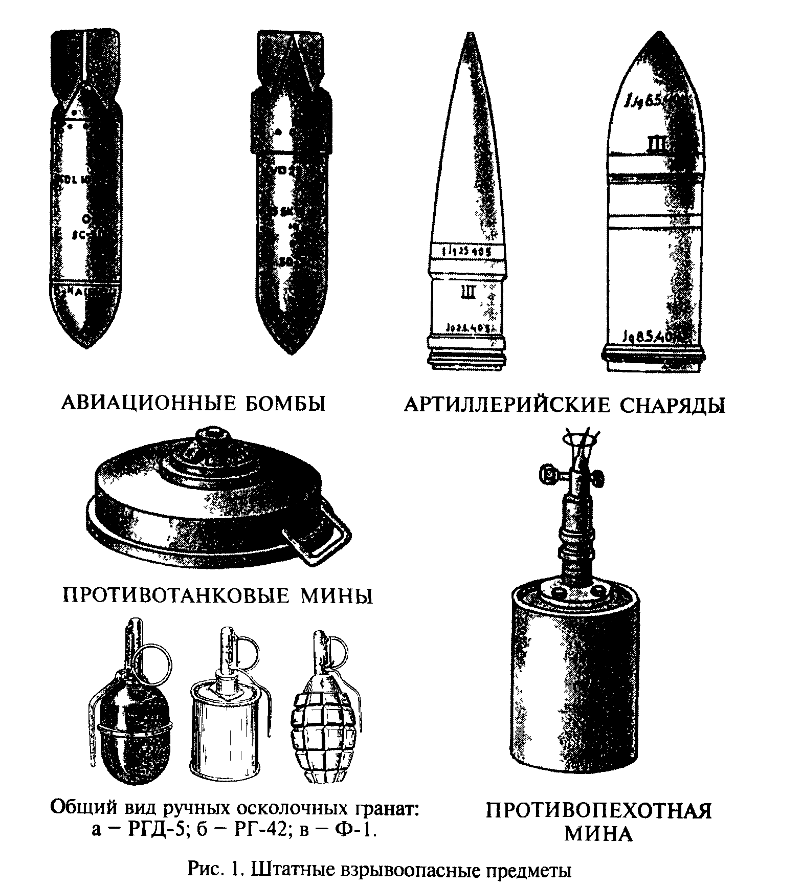
Во многих случаях бдительным гражданам удается своевременно обнаружить взрывоопасные предметы в городском транспорте, в припаркованных автомобилях, в метро, в общественных местах и учреждениях, в подъездах и подвалах, у дверей квартир и предотвратить трагедию.

О возможной установке взрывного устройства в том или ином месте можно судить по определенным признакам:
- бесхозная сумка, портфель, коробка, сверток;
- остатки изоленты, проводов, шнуров и других материалов и предметов, нетипичных для этого места;
- нарушение дернового (грунтового) слоя: осадка грунта, бугорки на почве;
- натянутая проволока или шнур
Кроме того, признаками, указывающими на возможность установки взрывного устройства, могут быть:
- наличие радиоприемных антенн на таких предметах, где они явно неуместны;
- тиканье часового механизма в таких местах, где часов не должно быть.

Помните! Для маскировки взрывных устройств чаще всего используются обычные бытовые предметы: сумки, пакеты, свертки, коробки, портфели, игрушки.
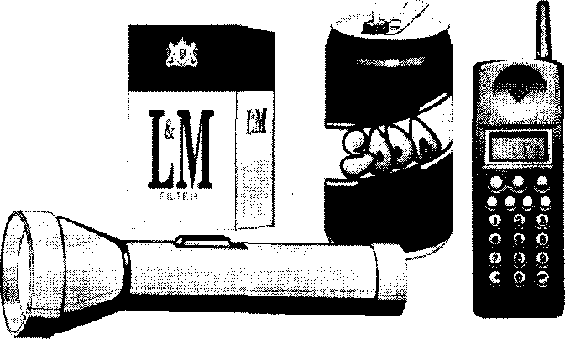
Действия при угрозе взрыва
Обнаружив подозрительную вещь в общественном транспорте:
- опросите пассажиров
- если хозяин не установлен, немедленно сообщите об этом водителю (машинисту).
Обнаружив бесхозный предмет в подъезде своего дома:
- опросите соседей
- если владелец не установлен, немедленно сообщите об этом в отделение милиции.
Обнаружив признаки установки взрывного устройства в учреждении:
- немедленно сообщите о находке администрации
- запомните время обнаружения подозрительного предмета.
- не подходите к подозрительному предмету, не трогайте, не вскрывайте и не передвигайте его
- предупредите людей, чтобы они отошли как можно дальше от опасной находки
- обязательно дождитесь специалистов, так как вы являетесь самым важным очевидцем
- не предпринимайте самостоятельно никаких действий с подозрительными предметами — это может привести к многочисленным жертвам и разрушениям

Безопасные расстояния при взрывах
Взрывное устройство | Минимальное безопасное расстояние м)
Автомобиль класса “Жигули” (прицеп) | 460
Автомобиль класса “Волга” | 580
Микроавтобус | 920
Грузовая автомашина (фургон) | 1240
Ручные гранаты РГД-5 и РГ-42 | 50
Ручная граната Ф-1 | 200
Тротиловая шашка (200 г) | 45
Тротиловая шашка (400 г) | 55
Пивная банка (0,33 л) | 60
Мина МОН-50 | 85
Портфель (кейс) | 230
Дорожный чемодан (большая сумка) | 350

Особенности поведения и одежды террориста-смертника

Поведение: беспокойное, суетливое, нервное (переходы с места на место, резкие и быстрые повороты головы в разные стороны)
Выражение лица: брови нахмурены, скулы сведены, губы сжаты, в глазах — решимость или, наоборот, отрешенность от происходящего вокруг (человек словно повторяет что-то про себя)
Одежда: создается впечатление, что человек не по сезону утеплился. Если у него есть сумка, то довольно тяжелая. Держит он ее напряженно, словно желая слиться с ней в одно целое террористических акций смертников. Для этого чаще всего подбирают лиц, желающих любыми средствами отомстить за какие-то свои обиды, страдающих обостренным ощущением значения собственной личности, одержимых идеей переделать общество, иногда психически не совсем нормальных, раздражительных и легковозбудимых. В некоторых случаях таких людей подвергают специальной психологической обработке. Серьезной профессиональной подготовки с ними, как правило, не проводится. Можно ли террористов-смертников как-то распознать, отличить от других людей? Оказывается, можно: они обычно выделяются своим поведением, выражением лица и одеждой

Некоторые признаки, позволяющие иногда обнаружить самодельные ВОП:
- бесхозные предметы или предметы, не характерные для окружающей обстановки;
- наличие в конструкции штатных боеприпасов;
- элементы, остатки материалов, не характерные для данного предмета или местности;
- признаки горения;
- звук работы часового механизма;
- запах горючих веществ;
- наличие у предмета устройства, напоминающего радиоантенну;
- натянутые проволока, шнур;
- выделяющиеся участки свежевырытой или засохшей земли (на даче);
- следы ремонта, участки стены с нарушенной окраской (у квартиры).
Для проведения терактов в ряде случаев используются радиоуправляемые фугасы, которые приводит в действие террорист-наблюдатель с безопасного для него расстояния.
Для проведения массовых террористических актов с гибелью людей и сильных разрушений может применяться минирование автомобилей (легковых либо грузовых) взрывчатыми веществами, применяемыми в народном хозяйстве при проведении подрывных работ.

ПРАВИЛА ПОВЕДЕНИЯ ПРИ ОБНАРУЖЕНИИ ВОП
Взрывоопасные предметы могут быть обнаружены всюду, где проходили боевые действия: в полях, огородах, в лесах и парках, в реках, озёрах и других водоёмах, в домах и подвалах, в других местах, а также на территории бывших артиллерийских и авиационных полигонов. Самодельные ВОП, в случае их применения террористами, могут быть обнаружены в местах скопления людей (вокзалы, станции метрополитена, площади, скверы, дома, учреждения).
В случае обнаружения ВОП или внешне схожего с ним предмета необходимо:
- немедленно сообщить об опасной находке ближайшему должностному лицу, по телефону «02» или в отделение милиции;
- при производстве земляных или других работ – остановить работу;
- хорошо запомнить место обнаружения предмета;
- установить предупредительные знаки или использовать различные подручные материалы – жерди, колья, верёвки, куски материи, камни, грунт и т.п.
При обнаружении ВОП категорически запрещается предпринимать любые действия с ними. Этим вы сохраните свою жизнь и поможете предотвратить несчастный случай.
Необходимо не допускать самим и удерживать других от нарушения правил поведения при обнаружении ВОП.
При обнаружении ВОП категорически запрещается:
- наносить удары (ударять по корпусу, а также один боеприпас о другой);
- прикасаться, поднимать, переносить или перекатывать с места на место;
- закапывать в землю или бросать в водоём;
- предпринимать попытки к разборке или распиливанию;
- бросать в костёр или разводить огонь вблизи него.
Действия при угрозе взрыва
Обнаружив подозрительную вещь в общественном транспорте:
- опросите пассажиров
- если хозяин не установлен, немедленно сообщите об этом водителю (машинисту).
Обнаружив бесхозный предмет в подъезде своего дома:
- опросите соседей
- если владелец не установлен, немедленно сообщите об этом в отделение милиции.
Обнаружив признаки установки взрывного устройства в учреждении:
- немедленно сообщите о находке администрации
- запомните время обнаружения подозрительного предмета.
- не подходите к подозрительному предмету, не трогайте, не вскрывайте и не передвигайте его
- предупредите людей, чтобы они отошли как можно дальше от опасной находки
- обязательно дождитесь специалистов, так как вы являетесь самым важным очевидцем
- не предпринимайте самостоятельно никаких действий с подозрительными предметами — это может привести к многочисленным жертвам и разрушениям.

Вопрос № 2: «Действия при получении по телефону сообщения об угрозе террористического характера».

Телефонный террор — это один из основных способов, с помощью которого осуществляются шантаж, вымогательство и другие преступные деяния.
Приведенные ниже рекомендации помогут организоваться.
- Если у вас есть автоматический определитель номера, сразу же запишите определившийся номер телефона
- При наличии звукозаписывающей аппаратуры запишите разговор, извлеките кассету и примите меры для ее сохранности
- При отсутствии звукозаписывающей аппаратуры постарайтесь дословно запомнить разговор и немедленно запишите его
- По ходу разговора запоминайте такие детали, как пол и примерный возраст звонившего, особенности его речи (голос: громкий, тихий, низкий, высокий и т. д.; речь: быстрая, медленная, внятная, невнятная, с заиканием, шепелявая, с акцентом или диалектом, с нецензурными выражениями, развязная и т. п.), звуковой фон (шум автодороги или железнодорожного транспорта, звук телевизора или радио, другие голоса и т. д.)
- По возможности во время разговора постарайтесь получить ответы на следующие вопросы: кому, куда и по какому телефону звонят? • что от вас требуют и кто выдвигает эти требования? я когда и каким образом можно связаться со звонившим? ”кому вы можете или должны сообщить о разговоре?
- Зафиксируйте точное время начала и окончания разговора.
- Не бойтесь запугивания, по окончании разговора немедленно сообщите о нем в правоохранительные органы
- В ходе разговора постарайтесь склонить собеседника к тому, чтобы вам дали как можно больше времени для принятия решения или совершения каких-либо действий.

Вопрос № 3: «Правила обращения с анонимными материалами, содержащими угрозы террористического характера».

Порядок действий при получении угрозы в письменной форме
Угрозы в письменном виде могут быть отправлены по почте, переданы со случайным человеком, подброшены в почтовый ящик, прикреплены к автомобилю.
- Постарайтесь не оставлять на письме или записке отпечатки своих пальцев
- Не мните полученный документ и не делайте на нем пометки слов начинаются и какими заканчиваются, имеется ли подпись и т. п.), способ его отправления и обстоятельства получения или обнаружения.
- Ограничьте и не расширяйте круг лиц, которые знают о содержании полученного вами письма (записки).
Действия при получении подозрительного письма (бандероли, посылки)
Корреспонденцию следует считать подозрительной ту, которую вы не ждали, с незнакомым обратным адресом или вовсе без него.
Подозрительными также являются слишком объемные, с неровными краями, самодельные и неаккуратно заклеенные конверты.
Для письма, содержащего пластичное взрывчатое вещество, характерна необычная толщина (более З мм), достаточно большой вес (не менее 50 г) и упругость. На конверте могут быть пятна и проколы. Возможен специфический запах.
- Положите все, что получено (письмо, записка, упаковка, конверт, другие вложения), в чистый полиэтиленовый пакет и поместите этот пакет в плотную жесткую папку
- Обратитесь с полученными материалами в правоохранительные органы, оформив их передачу путем подачи письменного заявления или протоколом
- В письменном заявлении (протоколе) следует указать конкретные признаки передаваемого материала (вид, каким способом и на каком носителе они выполнены и др)
- Получателя должны насторожить надписи на корреспонденции “Вскрыть лично”, “Лично в руки” и т. п., свидетельствующие о настойчивом желании отправителя вручить письмо конкретному лицу. Если от письма (бандероли, посылки) исходит неприятный запах или оно выпачкано, прежде чем его взять, следует непременно надеть резиновые перчатки.
Особую осторожность надо соблюдать при получении писем, содержащих белый порошок.

Вопрос №4: «Действия при захвате в заложники и при освобождении».

Если вы оказались заложником, рекомендуется придерживаться правил поведения, указанных ниже.
- при захвате как можно быстрее возьмите себя в руки, не паникуйте, помните: ваша цель — остаться в живых;
- если нет полной уверенности в успехе, не пытайтесь бежать;
- по возможности располагайтесь подальше от окон, дверей и преступников (места рядом с ними наиболее опасны при проведении спецслужбами операции по освобождению);
- если вы ранены, постарайтесь меньше двигаться, этим можно сократить потерю крови;
- в первые часы после захвата не высказывайте категорических отказов преступникам, не противоречьте им; позже не бойтесь обращаться к ним с просьбами о том, в чем нуждаетесь, постепенно повышая их уровень; если террористы находятся в состоянии наркотического или алкогольного опьянения, по возможности ограничьте с ними любые контакты;
- на совершение любых действий (сесть, встать, сходить в туалет, попить, поесть) спрашивайте разрешение, без раздумий и сопротивления отдавайте свои вещи, если этого требуют террористы;
- при общении с преступниками избегайте презрительного, вызывающего тона и поведения, которые могут вызвать гнев террористов и привести к человеческим жертвам;
- по возможности не допускайте прямого зрительного контакта с террористами, разговаривайте с ними спокойно, на вопросы отвечайте кратко;
- если вас допрашивают, многословно и свободно разговаривайте только на второстепенные темы, соблюдайте осторожность в том случае, если затрагиваются важные государственные и личные вопросы, контролируйте те свои ответы, которые в последующем могут повредить вам и другим людям;
- для поддержания сил ешьте все, что вам предлагают, даже ту пищу, которая категорически не нравится;
- соблюдайте личную гигиену и чистоту, насколько позволяет ситуация;
- наблюдайте за преступниками и постарайтесь запомнить как можно больше информации о террористах (их количество, вооружение, имена, клички, приметы, особенности речи и манеры поведения, телосложения, тематику разговоров).
Иногда заложнику жизненно необходимо установить контакт с кем-то из преступников. Это крайне важно, когда речь идет о жизни и смерти. Здесь нужно использовать все средства, чтобы остаться в живых.. Уместнот в таких случаях говорить с террористами о родных — матери, жене, отце, муже, детях. Это объединяет заложника с преступниками, так как у большинства из них тоже есть родственники.
Спецслужбы используют для освобождения заложников самые различные методы. Эти методы зависят от конкретных условий. Так, в октябре 2002 г. в Москве на Дубровке при проведении операции был использован газ. По свидетельству освобожденных, они почувствовали это по запаху.

Действия заложников во время операции спецслужб по их освобождению

- Займите положение лежа на полу лицом вниз, закройте голову руками и не двигайтесь до окончания операции
- разговор с преступником, что полученная в ходе его информация окажет правоохранительным органам значительную помощь в предотвращении преступления.
- Отнеситесь с пониманием, если во время штурма сотрудники спецслужб поступят с вами не совсем корректно до окончания идентификации всех лиц и выявления истинных преступников
- Если во время операции используется газ, защитите органы дыхания простейшими средствами защиты (шарфами, платками, косынками). Их необходимо сложить в несколько раз и смочить водой или любой другой жидкостью
- После освобождения не допускайте скоропалительных заявлений, сначала успокойтесь, восстановите свои мысли и ознакомьтесь с информацией официальных источников
- Ни при каких обстоятельствах во время операции по освобождению не бегите навстречу сотрудникам спецслужб или от них, так как в этом случае они могут принять вас за террориста!

Вопрос №5: «Правила и порядок действий работников университета при угрозе или совершении террористического акта на территории университета».

Правила поведения при взрыве

В результате воздействия поражающих факторов взрыва люди могут получить травмы различной тяжести, в том числе и смертельные.
Поражающие факторы взрыва во многом зависят от степени разрушения здания.
Если после взрыва в здании вы находитесь в сознании и можете двигаться, действуйте. Помогите тем людям, кому это необходимо. Если есть возможность, сообщите о случившемся по телефонам “01”, “02” и “03”. Учтите, что покидать здание следует только в случае начавшегося пожара или угрозы обрушения конструкций.
Если вас завалило упавшим перекрытием, перегородкой, мебелью, попытайтесь помочь себе и тем, кто придет вам на помощь.

Как действовать, если вы попали после взрыва в завал
- осмотритесь, есть ли возможность выбраться
- нет ли просветов, лазов, проемов
- осторожно выбирайтесь из завала, не вызывая нового обвала
- выйдите на открытое место
- зарегистрируйтесь в штабе спасательных работ
Если нет возможности выбраться
Наиболее тяжелые повреждения получают люди, находящиеся в момент взрыва вне укрытий в положении стоя. Поражение людей, находящихся при взрыве в помещении.
- Постарайтесь укрепить завал (установите подпорки под конструкцию над вами и т.д.)
- Постарайтесь перевернуться на живот, уберите острые, твердые и колющие предметы, укройтесь
- Голосом и стуком привлекайте внимание спасателей
Если получена травма (ранение)
- оцените травму
- окажите себе посильную помощь
- если тяжелым предметом придавило какую-либо часть тела, массируйте ее для поддержания циркуляции крови
- голосом и стуком привлекайте внимание спасателей
Подавать голосом и стуком сигналы спасателям лучше в “минуты тишины”, когда приостанавливается работа спасательной техники и оборудования.
Входить в поврежденное взрывом здание можно только после того, как вы убедились в отсутствии серьезных повреждений перекрытий, стен, линий электро-, газо- и водоснабжения, а также очагов пожара.
Аварийная и опасная ситуация может возникнуть в результате взрыва в вагоне метро на перегоне между станциями. В этом случае после остановки электропоезда по команде машиниста следует без паники, с соблюдением правил личной безопасности покинуть вагон (как правило, через боковые двери в одну или две стороны). После выхода из вагона необходимо двигаться по тоннелю к ближайшей станции в указанном направлении (обычно по ходу поезда).
При отсутствии тоннельного освещения машинист электропоезда включает на головном вагоне фары и прожектор в сторону станции, к которой направляются пассажиры. Во время движения надо соблюдать осторожность, быть внимательными друг к другу, оказывать помощь тем, кто в ней нуждается.

Правила поведения при попадании под обстрел
Специалисты советуют в таких ситуациях не мешкать, а сразу предпринять определенные действия.
На улице несмотря ни на что, сразу же ложитесь и замрите, осмотритесь, чтобы найти укрытие (канаву, бетонную урну, угол здания, подземный переход, бордюрный камень).
Осторожно, лучше ползком переместитесь за укрытие. Учтите, что неосторожным передвижением вы можете вызвать огонь на себя, так как стреляющие могут принять вас за противника.
Если после перестрелки возникла необходимость оказать помощь раненым, громко предупредите их об этом. Иначе находящиеся в шоковом состоянии люди могут продолжить стрельбу.

В доме (квартире)
Ни в коем случае не подходите к окнам, так как опасность прямого попадания пули достаточно велика.
Укройтесь в помещении, которое не имеет окон (ванная, туалет). Это поможет вам уберечься от рикошета, так как пуля, залетевшая в окно, от бетонных или кирпичных стен может срикошетировать не один раз. Если после перестрелки возникла необходимость оказать помощь раненым, громко предупредите их об этом. Иначе находящиеся в шоковом состоянии люди могут продолжить стрельбу

Действия при совершении крупномасштабных террористических актов с применением радиоактивных и химических веществ, бактериальных средств
С недавнего времени появился новый тип терроризма - совершение террористических акций против мирных граждан с использованием оружия массового поражения. Это - серьезная угроза для всего мирового сообщества.
Злоумышленники чаше маскируют взрывные устройства под чемоданы, хозяйственные и дорожные сумки, пакеты с продуктами, детские игрушки, бытовые моющие средства, различные коробки и т. п. Местами применения этих устройств могут стать прежде всего объекты с большим скоплением людей: железнодорожные вокзалы, аэропорты, станции метрополитена, спортивные и концертные залы, крупные магазины и торговые центры, выставочные павильоны, системы водоснабжения населенных пунктов, партии различных товаров и продуктов питания.
Наибольшую опасность представляет применение боевых токсичных химических веществ внутри больших замкнутых помещений, оборудованных приточно-вытяжной вентиляцией. Высокая скорость распространения воздуха в таких местах может привести к многочисленным жертвам.
Порядок действий при радиоактивном заражении
- Для защиты органов дыхания используйте СИЗ ОД;
- Произведите герметизацию помещений, запаса продуктов питания и воды;
- Проведите йодную профилактику: прием 3—5 капель 5%-ного раствора йода на стакан воды для взрослых (кроме беременных женщин, которым препараты йода противопоказаны) и 1—2 капли на 1/2 стакана воды для детей. Примечание: прием препаратов йода необходимо повторить через 6—7 ч
- Подготовьте документы, деньги, ценности, необходимые вещи для возможной эвакуации (вещи и продукты уложите в чемоданы, сумки, рюкзаки, которые затем тщательно оберните синтетической пленкой или клеенкой)
Порядок действий при химическом заражении
На улице
- Защитите органы дыхания простейшими средствами защиты (платком, шарфом, косынкой), смоченными водой
- Укройтесь в ближайшем защитном сооружении
В здании
- Для защиты органов дыхания воспользуйтесь противогазом, а если его нет, — платком или ватно-марлевой повязкой, смоченными водой или раствором питьевой соды
- Закройте окна и двери, входные двери зашторьте плотной тканью
- Произведите герметизацию помещений (заклейте вентиляционные отверстия, щели и не плотности в оконных проемах, уплотните входную дверь влажной материей, использовав для этого простыню или одеяло)
- Быстро выходите из зоны заражения, двигаясь в направлении, перпендикулярном направлению ветра
- Следует учитывать, что, находясь на улице, нельзя курить, пить, есть, прикасаться к различным предметам, ставить на землю свои вещи, двигаться по высокой траве и через кустарник.

Действия при проведении эвакуации
- Закройте форточки и окна
- Отключите электричество, газ и воду, погасите огонь в печи
- Возьмите с собой необходимые вещи, ценности, деньги, средства индивидуальной защиты, продукты питания (на 2—3 суток), питьевую воду и документы (паспорт, военный билет, трудовую книжку или пенсионное удостоверение, диплом или аттестат об окончании учебного заведения, свидетельства о браке и рождении детей).
- Заприте входную дверь и следуйте на сборный эвакуационный пункт
- Не допускайте спешки и паники.
- Помогите покинуть жилые помещения престарелым и инвалидам
Поражающие факторы биологического оружия
Признаками применения бактериологического оружия являются появление на почве и местных предметах порошкообразных веществ и капель жидкости, большие скопления насекомых, а также массовые заболевания людей и животных.
При обнаружении первых признаков надо немедленно использовать индивидуальные средства защиты. Затем следует в полном объеме соблюдать правила, предусмотренные карантином или обсервацией.

В качестве бактериальных средств террористами могут быть использованы возбудители различных инфекционных заболеваний (сибирская язва, чума, холера, сыпной тиф, грипп, малярия, натуральная оспа и др.).
Заражение болезнями происходит следующими способами:
вдыхание инфицированного воздуха; употребление зараженной воды и пищи; контакт с больными людьми и животными; и укусы зараженных насекомых; попадание микробов и токсинов на слизистую оболочку и поврежденную кожу; через инфицированные предметы.

Заключительная часть:

Преподаватель подводит итоги занятия. Объявляет оценки обучаемым. Отвечает на заданные вопросы. Дает задание для самостоятельной подготовки.

Руководитель занятия: ______________________________

